**Presentación para el líder**

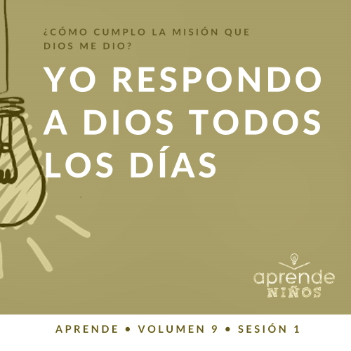

**Resumen del volumen**

**¿Cómo cumplo la misión que Dios me dio?**

*El cristianismo es mucho más que una religión. Es más que un conjunto de reglas y normas. Es una relación con Jesucristo. Al entregarle nuestro corazón, Jesús se convierte en nuestro Salvador y Señor. La vida no consiste solo en tener muchas responsabilidades, deudas y trabajo; vivir también es tener un propósito eterno.*

*Conforme nos acercamos a Dios, Él comienza a revelarnos su propósito y planes para nuestra vida. Comenzamos a descubrir la misión y la tarea que Él diseñó para cada uno. Si bien todos tenemos diferentes dones, talentos y aptitudes, cada uno ha sido llamado a cumplir la misma misión de ayudar a transformar el mundo con el amor y el poder de Dios. Él nos llama a compartir personalmente nuestra fe, a guiar a otros a que tengan una relación más cercana con Cristo y a ayudar a otros a cumplir su misión individual. Si nos apoyamos en Dios y dejamos que Él transforme nuestra vida, Él a su vez nos usará para transformar la vida de otras personas.*

**Resumen de la sesión**

**Yo respondo a Dios todos los días**

*Los niños descubrirán que Dios quiere usar a las personas para cumplir su misión en el mundo. Él tiene planes para cada uno de nosotros. Esos planes incluyen diversas maneras en las que Él nos invita a participar de su misión. En la historia bíblica, Dios usó a un hombre fiel llamado Ananías. El plan de Dios le parecía arriesgado, pero Ananías fue obediente y cumplió la tarea que le fue encomendada.*

**Lección bíblica**

Ananías responde a Dios

[Hechos 9:10–18](https://ref.ly/logosref/Bible.Ac9.10-18)

**Verdad de fe**

Dios tiene planes para mi vida.

**Versículo de fe**

[Mateo 28:19](https://ref.ly/logosref/Bible.Mt28.19) (NTV)

«Por lo tanto, vayan y hagan discípulos de todas las naciones, bautizándolos en el nombre del Padre y del Hijo y del Espíritu Santo».

**Preparación para la sesión**

**Tiempo de preparación para el líder: 20–25 minutos**

|  |
| --- |
| ***Necesitarás***  ***Grupo grande***   * *Biblia* * *Cantos de adoración (Se sugiere buscar en Internet canciones alegres y dinámicas relacionadas con la Biblia y el tema de la sesión.)* * *Aquellos grupos que no usen celulares o tabletas también necesitarán:*   *• Proyector o televisor*  *• Computadora o laptop*  *•* ***Diapositiva Verdad de fe***  *•* ***Diapositiva*** *o* ***Video Versículo de fe***  *•* ***Video Lección bíblica***  *•* ***Diapositivas Punto de enseñanza 1 a 3***  *•* ***Hoja de juego Grupo grande***  *• Tijeras*  *• Vaso o recipiente*  *• Cinta adhesiva*  *• Ladrillos LEGO o un juego de LEGO*  *• Tarjetas o papelitos, uno por niño*  *• Lápices, uno por niño*  ***Grupo pequeño***   * *Biblias (en lo posible, todas de la misma versión), una para cada niño o pueden compartir* * *Pizarrón blanco* * *Marcador para pizarrón blanco* * *Borrador para el pizarrón* * ***Hoja de actividad Grupo pequeño****, una hoja por niño* * *Lápices, uno por niño*   *Para acceder al contenido y los videos de la sesión desde una computadora, visita:* [*ProyectoCompromisoBiblico.com/Descargas*](https://proyectocompromisobiblico.com/descargas) |
| ***Preparación***  ***Grupo grande***   * *Descargar los videos y las diapositivas que correspondan.* * *Elegir cantos de adoración y tenerlos listos para su reproducción.* * *Familiarizarse con el pasaje de la Escritura correspondiente a esta lección bíblica.* * *Imprimir la* ***Hoja de juego Grupo grande*** * *Recortar los papelitos numerados.* * *Pegar los cuatro números más grandes a la pared, uno en cada esquina.* * *Doblar los papelitos numerados más pequeños y colocarlos en un vaso.*   ***Grupo pequeño***   * *Escribir el Versículo de fe en el pizarrón, con marcador para pizarrón blanco.* * *Imprimir copias de la* ***Hoja de actividad Grupo pequeño****, una copia por niño.*   *¿Es la primera vez que enseñas Aprende para Niños? Lee la* [*Guía para el facilitador*](https://0b769b0ed3569ef9d18b-f88d8272f61086866d50d048b43ef630.ssl.cf2.rackcdn.com/sites/biblengagementproject/Guia_para_el_facilitador_de_Escucha.pdf) |

**Grupo grande**

**30 minutos**

*Verifica qué materiales se necesitan al comienzo de la sesión.*

**Introducción**

¡Hola a todos! ¡Qué alegría que hayan podido venir! Vamos a aprender cómo podemos cumplir la misión de Dios de ayudar a las personas a conocerlo mejor y vivir más cerca de Él. Hoy descubriremos que Dios tiene planes para tu vida. ¿Cuántos de ustedes alguna vez planificaron algo divertido como una pijamada o una fiesta de cumpleaños? *(Respuesta del grupo)* ¿En qué tipo de cosas tuvieron que pensar para planificarla? *(Escucha las respuestas.)*

¡Qué planes más divertidos! Dios también tiene planes para nosotros, ¡para cada uno de nosotros! Los planes de Dios son emocionantes, maravillosos y pueden transformar el mundo. Hoy escucharemos una maravillosa historia bíblica sobre alguien que siguió el plan que Dios tenía para su vida y cómo eso cambió el mundo. ¡Todos estamos listos para empezar!

**Verdad de fe**

Esta es la verdad importante que quiero que recuerden hoy. La Verdad de fe es: **Dios tiene planes para mi vida.**

• *Mostrar la* ***Diapositiva Verdad de fe****.*



Vamos a decir la Verdad de fe juntos un par de veces, para grabárnosla en la cabeza. Primero, señalen hacia arriba y repítanla conmigo: **Dios tiene planes para mi vida.** Ahora, señálense cada uno y díganla una vez más: **Dios tiene planes para mi vida.** ¡Felicitaciones!

**Juego**

**Cuatro esquinas**

|  |
| --- |
| ***Necesiitarás***   * ***Hoja de juego Grupo grande*** * *Tijeras* * *Vaso o recipiente* * *Cinta adhesiva*   ***Preparación***   * *Imprimir la* ***Hoja de juego Grupo grande*** * *Recortar los papelitos numerados.* * *Pegar los cuatro números más grandes a la pared, uno en cada esquina.* * *Doblar los papelitos numerados más pequeños y colocarlos en un vaso.* |

Este juego se llama «Las cuatro esquinas». Quiero que todos elijan una esquina del salón y se paren en la esquina que eligieron. Luego yo elegiré un voluntario para que saque un número del vaso. Si el número que toma coincide con la esquina en la que ustedes se pararon, deberán regresar a su asiento. ¡Empecemos!

• *Después de cada ronda, vuelve a poner dentro del vaso el papelito con el número.*

• *Espera que los demás niños elijan otra esquina y vuelve a sacar un número.*

• *Jueguen hasta que solo quede un jugador o no dispongas de más tiempo.*

• *Opcional: Si no dispones de mucho tiempo para este juego, los niños eligen una esquina donde pararse y permanecerán en ese lugar. Toma un papelito y pide que los niños en esa esquina se sienten. Cuando solo quede un papelito, los niños que todavía están de pie elegirán otra esquina; juega otras rondas hasta que solo quede un niño de pie.*

• *Opcional: Si el grupo es demasiado numeroso para correr alrededor del salón, conviene que, en vez de elegir una esquina, los niños elijan una de cuatro acciones para hacer: quedarse sentados, pararse, sentarse en el piso, tocarse los dedos de los pies, etc.*

¡Excelente! Qué juego más entretenido. ¿Les costó mucho elegir la esquina correcta? *(Respuesta del grupo)* ¿Tenían manera de saber qué esquina ganaría o perdería? Era totalmente al azar, ¿verdad? *(Respuesta del grupo)*

A veces, podemos mirar las cosas que nos suceden en la vida—las buenas y las malas—y pensar que son solo cuestión de suerte. Pero si pensamos así, nos olvidamos de algo muy importante. Dios tiene un plan especial para cada uno de nosotros, y a Él le importa todo lo que nos pasa. Dios quiere que cada uno de nosotros permanezcamos junto a Él y que hagamos grandes cosas para Él. ¿Recuerdan lo que dice la Verdad de fe? Repítanla conmigo. **Dios tiene planes para mi vida.** ¡Felicitaciones!

**Adoración**

Estoy muy agradecido a Dios porque Él se interesa tanto por ti y por mí que tiene planes especiales para nuestra vida. Demos gracias a Dios por eso mientras lo adoramos hoy. ¿Listos? *(Respuesta del grupo)* Adoremos a Dios con el canto.

• *Dirige a los niños en una o dos canciones. Lee la sugerencia al principio de la sesión.*

**Lección bíblica**

¡Qué grato momento de adoración a Dios todos unidos! Ahora llegó el momento de aprender de la Palabra de Dios y escuchar qué tiene para decirnos.

Tal vez se preguntan si Dios quiere que ustedes sean parte de su plan para llegar a la gente. Dios tiene grandes planes, y a veces nosotros nos sentimos tan pequeños e incapaces de hacer mucho. Pero hoy aprenderemos sobre alguien que aceptó la invitación divina cuando Dios le pidió que hiciera algo inesperado. Gracias a ello, esta persona fue parte del plan de Dios. Vamos a ver esa historia después de orar.

**Oración**

|  |
| --- |
| *Querido Dios: Gracias por dejarnos aprender de tu Palabra. Ayúdanos a saber cómo podemos ser parte de tu misión. Queremos aprovechar al máximo los planes que tú tienes para nosotros. Amén.* |

**Video introductorio**

Antes de ver la historia bíblica, vamos a mirar este video.

• *Mostrar el* ***Video Lección bíblica****.*

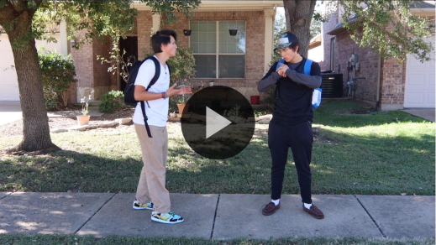

**Lección bíblica**

**Ananías responde a Dios**

Qué video más divertido para empezar la lección de hoy. ¿Recuerdan lo que hablamos antes sobre planificar una pijamada o una fiesta de cumpleaños? Imaginen que un amigo los invitó a una fiesta y les prometió que tenía planeada una actividad sorpresa muy divertida. Levanten la mano si los entusiasma el plan de su amigo. *(Respuesta del grupo)* Ahora, levanten la mano si se ponen un poco nerviosos. *(Respuesta del grupo)* ¿Quiénes se sienten entusiasmados y nerviosos al mismo tiempo? *(Respuesta del grupo)*

Gracias por sus respuestas sinceras. Lo mismo puede pasarnos cuando seguimos a Dios. En general, no conocemos todos los detalles del plan que Dios tiene para cada uno de nosotros. Eso puede hacernos sentir entusiasmados y a la vez un poco nerviosos. En la historia que veremos hoy, Ananías estaba un poco nervioso de ser parte del plan de Dios, pero fue valiente y obedeció a Dios. Tomen la Biblia o abran el programa de la Biblia en su celular. Vamos a leer la historia en [Hechos 9:10–18](https://ref.ly/logosref/Bible.Ac9.10-18).

• *Lee el pasaje bíblico en voz alta.*

• *Para no prolongar el tiempo en el Grupo grande, recomendamos que no sean los niños los que lean.*

• *Opcional: Recuerda a los niños que marquen este pasaje con su marcador de página para volver a leerlo en casa.*

**Enseñanza**

|  |
| --- |
| ***Necesiitarás***   * *Ladrillos LEGO o un juego de LEGO*   *No requiere preparación.* |

¿Se imaginan lo que estaría pensando Ananías? Dios le dijo que visitara a un hombre llamado Saul, conocido por meter en la cárcel a los creyentes, y ¡orara por su sanidad! Sabemos que Ananías estaba nervioso por la manera en que le habló a Dios sobre Saulo. Pero, a pesar de todo, Ananías obedeció a Dios. Él quería ser parte del plan de Dios.

La historia de Ananías nos muestra que los planes de Dios siempre dan resultado y que nosotros podemos ser parte de ellos. Por eso es tan importante nuestra Verdad de fe. Repítanla conmigo. **Dios tiene planes para mi vida.** Vamos a repetirla juntos otra vez lo más fuerte que podamos. **Dios tiene planes para mi vida.** Hay tres cosas muy importantes que necesitan saber sobre Dios y sus planes.

**1. Dios usa a las personas para hacer su obra.**

• *Mostrar la* ***Diapositiva Punto de enseñanza 1****.*

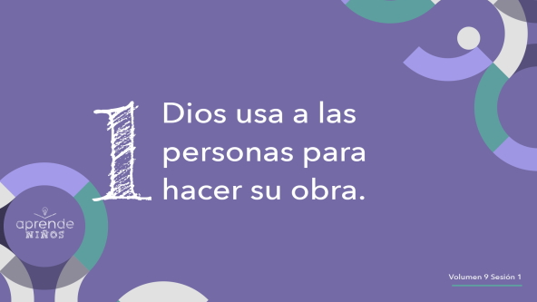

¿Por qué no sanó Dios directamente a Saulo? ¿Por qué no envió un ángel para sanarlo? Una y otra vez vemos en la Biblia que Dios usa a personas como tú y como yo para hacer su obra. ¿Podría Dios haber sanado a Saulo sin Ananías? *(Respuesta del grupo)* ¡Por supuesto! Entonces, ¿por qué les parece que Dios usó a Ananías para ser parte de su milagro? *(Escucha las respuestas.)*

Algo maravilloso sucede cuando Dios nos invita a ser parte de su obra. Cuando las personas como tú y yo participamos en la misión de Dios, crecemos y nos acercamos a Él mientras que ayudamos a otros a estar más cerca de Dios.

Dios quizás ya estaba obrando en el corazón de Ananías al mismo tiempo que obraba en el corazón de Saulo. Al principio, Ananías temió obedecer a Dios y visitar a Saulo. Tal vez le costó creer que Dios le pedía que se acercara a una persona tan mala y peligrosa. Pero Dios quería que la fe de Ananías creciera.

Imaginen que tienen la opción de ustedes mismos construir una enorme casa arriba en el árbol del patio de su casa o que le pueden pedir a otra persona que la construya. Tal vez sería más fácil que otra persona les construyera la casa, pero piensen en todo lo que aprenderían si ustedes mismos hacen el trabajo. Posiblemente la valorarían más.

Por eso Dios usa personas para hacer su obra. Mientras obedecemos, descubrimos quién es Dios. Nos acercamos más a Él. Tenemos la oportunidad de ver las cosas maravillosas que Dios obra en la vida de otra persona.

**2. Dios a veces quiere que aceptemos desafíos.**

• *Mostrar la* ***Diapositiva punto de enseñanza 2****.*

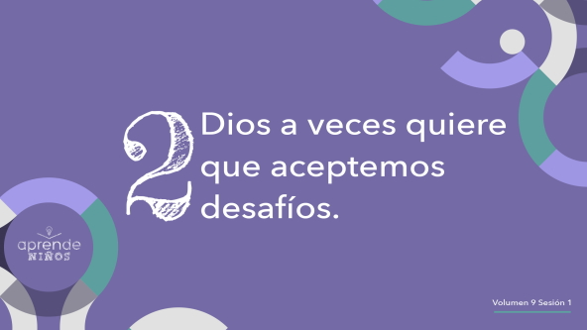

Dios le dijo a Ananías que hiciera algo que parecía arriesgado y difícil. Ananías no sabía cómo reaccionaría Saulo. ¿Y si Saulo lo metía en la cárcel o lo mataba? Visitar a ese hombre tan peligroso y orar por él debió serle aterrador. Pero Ananías obedeció a Dios. Gracias a eso, pudo ser parte de algo realmente grande.

Así como Dios le pidió a Ananías que hiciera algo, Dios puede pedirnos que hagamos cosas desafiantes a nosotros también. Aun cuando los planes de Dios parezcan difíciles o demasiado grandes para nosotros, o nos atemoricen, podemos confiar en Él. Si Dios quiere que hagamos algo, Él tiene una buena razón. Podemos estar completamente seguros de que es algo bueno.

Es normal que sintamos miedo ante las cosas difíciles. ¿Cuántos de ustedes saben andar en bicicleta? *(Respuesta del grupo)* Piensen cómo se sentían antes de aprender a andar en bici. ¿Tuvieron miedo de probar? *(Respuesta del grupo)* Tal vez se sentían bien seguros andando con las rueditas auxiliares, pero ¡qué desafiante fue andar sin esas rueditas! ¿Cuántos se cayeron cuando estaban aprendiendo a andar en bicicleta? *(Respuesta del grupo)*

La mayoría se cae las primeras veces, pero ¿verdad que nos sentimos contentos de vencer el miedo y seguir probando? *(Respuesta del grupo)* Enfrentamos muchos desafíos en la vida, ya sea cuando aprendemos cosas nuevas como andar en bicicleta o cuando hacemos las tareas grandes que Dios nos asigna. No dejemos que el temor nos impida hacer todo lo que Dios nos ordena.

En el plan de Dios para tu vida, seguramente tendrás muchos momentos como los que vivió Ananías. Cuando suceda, debes ser valiente y decidido, y mostrarle a alguien el amor de Dios. Eso es lo que significa cumplir cada día la misión de Dios.

**3. El plan de Dios siempre es mejor que el nuestro.**

• *Mostrar la* ***Diapositiva punto de enseñanza 3****.*

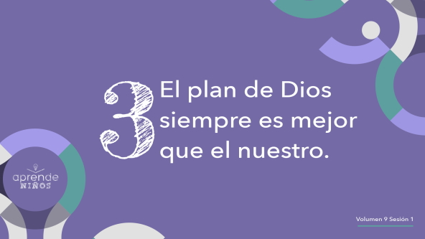

Es difícil imaginar qué hubiera sucedido si Ananías no hubiera obedecido a Dios. Tal vez nadie habría orado por Saulo y nunca habría recuperado la vista. Tal vez Saulo, o Pablo como también se lo llamaba, nunca se habría convertido en un misionero que transformó el mundo. O quizás Dios le habría pedido a otra persona que orara por Saulo. Hay algo que sí sabemos con toda seguridad: Ananías escuchó a Dios.

Ananías descubrió que el plan de Dios siempre es mejor que el nuestro. A veces pensamos que nuestros planes son mejores. Creemos que sabemos más que Dios sobre lo que necesitamos o lo que deberíamos hacer. Pero si llegáramos a sentirnos tentados a hacer las cosas a nuestra manera, recordemos que Dios siempre ve cosas que nosotros no podemos ver. Confiemos en Él y sigamos su guía.

¿A quién le gusta construir con ladrillos de juguete, o jugar con LEGO? *(Respuesta del grupo)*

• *Construye algo con los ladrillos mientras continúas hablando.*

Algunos juegos LEGO tienen centenares y hasta miles de piezas. Felizmente, también vienen con instrucciones. Si no fuera así, ¡sería imposible unir las piezas! Imagínense que tienen un juego de LEGO de diez mil piezas para armar una nave espacial. Está genial saber que puedes armar cualquier cosa que quieras con los ladrillos LEGO. Pero si quieres armar la nave espacial que aparece en la caja, ¿qué necesitarás? *(Escucha las respuestas.)* Sí, necesitarás las instrucciones.

Aunque fueras el mejor armador de LEGO, necesitas un manual si quieres que tu nave espacial quede igual a la figura que está en la caja. A veces, cuando estás armando algo según una guía, tienes que unir piezas, aunque aparentemente no tenga mucho sentido. Podrías incluso pensar que tu nave espacial nunca se verá como la que está en la caja … pero todo cambia cuando llegas al final. En ese momento todo tiene sentido y está claro.

Lo mismo sucede en nuestra vida. Aun cuando hay cosas que aparentemente no tienen sentido, Dios está presente para dirigirnos y guiarnos. No siempre sabemos cómo las instrucciones de Dios encajan en su gran plan del reino, pero debemos confiar en Él. Si seguimos a Dios paso a paso, nuestra vida se conformará a sus planes para nosotros.

**Oración y respuesta personal**

*Mientras oran, se podría poner como fondo una música suave de adoración.*

|  |
| --- |
| ***Necesitarás***   * *Tarjetas o papelitos, uno por niño* * *Lápices, uno por niño*   *Esta actividad no requiere preparación.* |

Cuando pensamos en el plan de Dios para nuestra vida, a veces podemos sentirnos algo confundidos. Hasta podríamos llegar a pensar que cualquier pequeño error podría arruinar los planes de Dios. Quiero animarte a intentar algo: sencillamente pregúntale a Dios qué quiere que tú hagas. Dios no le dio a Ananías un plan gigante con un montón de pasos. Dios le dijo que hiciera una acción bien sencilla: orar por una persona. Vamos a dedicar un momento para preguntar a Dios: «¿Qué quieres que haga ahora?».

• *Distribuye papel y lápices.*

Mientras oramos, escribe cualquier cosa que sientas de parte de Dios. Llevarás este papelito a casa para recordar lo que Dios te dijo. Después de unos minutos de orar en silencio, oraremos todos juntos.

• *Espera que los niños oren y escriban su nota.*

**Oración**

• *Opcional: Los niños pueden repetir las frases de la oración a medida que las dices.*

|  |
| --- |
| Querido Dios: Gracias porque tú tienes un plan para mi vida. Ayúdame a escucharte todos los días, para seguir tu plan. Ayúdame a ser valiente como Ananías, y a no temer hacer lo que que tú me pides. Amén. |

**Versículo de fe**

Nuestro Versículo de fe nos recuerda que debemos cumplir la misión de Dios compartiendo su Palabra con todo el mundo. Vamos a repasar juntos el Versículo de fe y los movimientos.

• *Mostrar el* ***Video Versículo de fe****.*

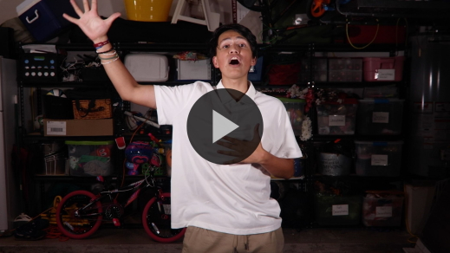

[Mateo 28:19](https://ref.ly/logosref/Bible.Mt28.19) (NTV)

«Por lo tanto, vayan y hagan discípulos de todas las naciones, bautizándolos en el nombre del Padre y del Hijo y del Espíritu Santo».

Recuerden que uno de los planes más grandiosos de Dios para todos nosotros es que compartamos la buena noticia del amor de Dios con los demás.

**Verdad de fe**

Antes de pasar a los grupos pequeños, vamos a repasar la Verdad de fe una vez más.

• *Mostrar la* ***Diapositiva Verdad de fe****.*



Repítanla conmigo. **Dios tiene planes para mi vida.** Dios quiere usar a cada uno de ustedes para ayudar a la gente de forma especial. ¿Quién sabe? Tal vez sean el siguiente Ananías, que ayuda a alguien como Saulo. O quizás sean el siguiente misionero mundial tan maravilloso como en su tiempo llegó a ser Saulo. Confíen en Dios, todo el tiempo, y Él siempre los guiará.

• *Invita a los niños a pasar a los grupos pequeños o despídete de ellos si la sesión termina aquí.*

**Grupo pequeño**

**30 minutos**

*Esta parte se puede hacer con todo el grupo o en grupos pequeños. Durante las actividades en grupos pequeños, la meta es que los niños se relacionen con la Palabra de Dios y entre ellos. El líder del grupo pequeño se encargará de dirigir todas las actividades.*

**Conexión del grupo**

**Aplauso Frío-Caliente**

Mucha gente se pregunta cómo pueden conocer el plan de Dios para su vida. Está claro que no escuchamos todos los días la voz de Dios con instrucciones específicas sobre todo lo que debemos hacer, sin embargo, podemos conocer sus planes para nosotros de diferentes formas. Primero, podemos aprender lo que la Biblia nos dice que hagamos. Y, segundo, podemos prestar atención para saber lo que Dios nos dice, cuando nos indica lo que debemos hacer. Él habla, y nosotros debemos escuchar.

Hoy vamos a practicar cómo seguir instrucciones, aun cuando no estén del todo claras. Voy a elegir a uno de ustedes para ser el «Buscador». Esa persona tendrá que esperar fuera del salón (o cerrar los ojos) mientras los demás elegimos un objeto del salón. Luego el Buscador regresará (o abrirá los ojos) e intentará adivinar qué objeto elegimos. Los demás, no podremos usar palabras para ayudar al Buscador; solo podremos aplaudir. Cuando el Buscador esté lejos del objeto, aplaudiremos suave y lento. A medida que el Buscador se acerque al objeto, aplaudiremos más rápido y con más fuerza. Una que encuentre el objeto, jugaremos otra ronda con otro Buscador.

• *Jueguen hasta que todos hayan tenido la oportunidad de ser el Buscador.*

¡Qué juego tan divertido! La idea fue aprender una enseñanza. El Buscador tuvo que prestar atención todo el tiempo a nuestras señales, para decidir dónde ir y qué hacer, ¿verdad? *(Respuesta del grupo)* Nosotros debemos hacer lo mismo en nuestro trato con Dios. Si lo escuchamos constantemente, desarrollaremos en la vida los planes que Él tiene para nosotros.

**Aprendamos**

|  |
| --- |
| ***Necesitarás***   * *Biblias (en lo posible, todas de la misma versión), una para cada niño o pueden compartir*   *Esta actividad no requiere preparación.* |

**Lectura bíblica:** [Salmo 33:11](https://ref.ly/logosref/Bible.Ps33.11); [Proverbios 3:5–6](https://ref.ly/logosref/Bible.Pr3.5-6); [Romanos 8:28](https://ref.ly/logosref/Bible.Ro8.28); [Efesios 2:10](https://ref.ly/logosref/Bible.Eph2.10)

Vamos a profundizar en la Palabra de Dios para ver qué más nos dice Dios. A medida que encontremos y leamos estos versículos, piensen: ¿Qué significa este pasaje de la Escritura para mi vida?

• *Entrega a cada niño una Biblia para que busquen uno o más pasajes de la Escritura, según el tiempo que dispongas. Cuando todos hayan encontrado los pasajes, pide a un niño que lea una porción bíblica.*

• *Después de leer cada versículo o pasaje, anima a los niños a pensar: ¿Qué significa este pasaje de la Escritura para mi vida?*

• *Puedes armar parejas, para que los niños mayores ayuden a otros a buscar los pasajes, o ayúdalos tú a buscar las Escrituras de la historia bíblica:* [*Hechos 9:10–18*](https://ref.ly/logosref/Bible.Ac9.10-18)*. Con la práctica, los niños cada vez encontrarán los pasajes con más facilidad.*

• *Opcional: A modo de juego, hazlos competir para ver quién encuentra primero el pasaje de la Escritura.*

**Consejo para conocer la Biblia**

¡La Biblia tiene más de mil páginas! A veces podemos pensar que son demasiadas para leerlas todas. Pero si lees una pequeña porción cada día, finalmente habrás leído toda la Biblia, sin prisa, pero con constancia. Por eso son tan útiles las listas y los planes de lectura de la Biblia. No importa qué tipo de plan elijas, lo mejor de todo será desarrollar el hábito de leer la Biblia todos los días.

**Desafío**

Quiero desafiarte a encontrar un plan de lectura de la Biblia que puedas usar. Podría ser leer los Evangelios en un año, con los relatos de la vida de Jesús en la tierra. O podría ser leer la Biblia todos los días de la semana. O leer el versículo del día en una aplicación del celular. Leer la Palabra de Dios cambiará tu vida, te ayudará a crecer y ser como Jesús, ¡lo que es maravilloso! Dios incluso podría sugerirte un día que compartas un versículo con una persona para animarla.

**Verdad de fe**

La Palabra de Dios es poderosa y nos muestra lo que Dios quiere que hagamos y quiénes quiere que seamos. Eso me recuerda nuestra Verdad de fe: **Dios tiene planes para mi vida.** Repite esta verdad al compañero sentado a tu lado. **Dios tiene planes para mi vida.** ¡Felicitaciones!

**Reflexión en grupo**

*Puedes usar todas o solo algunas de las preguntas como iniciadoras de la conversación. Las preguntas marcadas con un asterisco (*) están pensadas para estimular la conversación. Adáptalas a los intereses y la madurez del grupo. En general, los niños mayores serán más capaces que los menores de profundizar en los temas.*

**Preguntas**

• *Si las actividades en los grupos pequeños no se hacen inmediatamente después del tiempo con el grupo grande, tal vez sería bueno leer nuevamente los pasajes de la historia bíblica antes de estas preguntas.*

* Si pudieras elegir hoy el trabajo que harás cuando crezcas, ¿qué te gustaría hacer?

* ¿Alguna vez has pensado cuál será el plan que Dios tiene para tu vida? Cuéntanos qué pensaste.

¿Por que tenía miedo Ananías de orar por Saulo?

* ¿Qué detalle te llamó más la atención de esta historia bíblica?

¿Cuáles son algunas maneras en las que podrías ser parte del cumplimiento de la misión de Dios?

¿Por qué usa Dios a las personas para llevar a cabo su obra?

* ¿Qué cosas grandes o pequeñas podría pedirle Dios a alguien que haga?

* ¿Piensas que es difícil conocer el plan que Dios tiene para ti? ¿Por qué?

* ¿Es difícil seguir el plan de Dios en lugar del tuyo? ¿Por qué?

¿Cómo debería ser nuestra vida si sabemos que Dios tiene un plan para nosotros?

**Peticiones de oración**

*Para terminar este espacio, pregúntales si tienen alguna necesidad por la que quisieran oración o si quieren agradecer y alabar a Dios por algo. Toma nota de las peticiones de oración de tu grupo pequeño y menciónalas la próxima vez que se reúnan.*

**Oración**

*Los niños oran unos por otros y por las peticiones de oración de sus compañeros.*

**Repaso del Versículo de fe**

|  |
| --- |
| ***Necesitarás***   * *Pizarrón blanco* * *Marcador para pizarrón blanco* * *Borrador para el pizarrón*   ***Preparación***   * *Escribe el Versículo de fe en el pizarrón.* |

Es hora de hablar un poco más sobre el Versículo de fe, [Mateo 28:19](https://ref.ly/logosref/Bible.Mt28.19). En este versículo, que se conoce como la Gran Comisión, Jesús nos enseñó el plan de Dios de compartir su amor con toda la gente del mundo. Veamos qué nos enseña Dios.

• *Mostrar el* ***Video Versículo de fe****.*



[Mateo 28:19](https://ref.ly/logosref/Bible.Mt28.19) (NTV)

«Por lo tanto, vayan y hagan discípulos de todas las naciones, bautizándolos en el nombre del Padre y del Hijo y del Espíritu Santo».

Si alguna vez llegaran a preguntarse por el plan de Dios para ustedes, recuerden este Versículo de fe y comiencen por ahí. ¡No te equivocarás con ese plan! Vamos a repasar el Versículo de fe todos juntos, un par de veces más.

• *Repitan el versículo todos juntos un par de veces.*

**Diversión con el Versículo de fe**

**Borrado de palabras**

Vamos a practicar este nuevo versículo para aprenderlo bien. Este juego consiste en borrar palabras. Después de decir el versículo todos juntos, uno de ustedes pasará al pizarrón, borrará una palabra, y regresará a su lugar. Luego repetiremos el versículo. Y después otra persona pasará y borrará otra palabra. Repetiremos el versículo todos juntos hasta borrar todas las palabras.

• *Da la posibilidad al niño que borró una palabra de dirigir al grupo en la repetición del versículo.*

¡Felicitaciones a todos! Vamos a guardar este versículo en la mente y el corazón. Nos recuerda la misión de Dios para nosotros.

**Hoja de actividad**

**Encuentra el camino**

|  |
| --- |
| ***Necesitarás***   * ***Hoja de actividad Grupo pequeño****, una hoja por niño* * *Lápices, uno por niño*   ***Preparación***   * *Imprimir copias de la* ***Hoja de actividad Grupo pequeño****, una copia por niño.* |

En la historia bíblica que vimos hoy, Dios le dijo a Ananías que fuera a una casa en la calle Derecha, donde estaba Saulo. Veamos quién es el primero en encontrar el camino.

• *Entrega a cada niño la* ***Hoja de actividad Grupo pequeño*** *y un lápiz.*

• *Espera que los niños hagan la actividad.*

**Despedida**

Si alguna vez te preguntas si Dios tiene un propósito para tu vida, recuerda esto: Dios tiene un plan para cada uno de nosotros. Dios quiere usarnos de forma poderosa, única y admirable para que le contemos a otros la verdad sobre el sacrificio y el amor de Jesús. Vamos a terminar con una oración.

**Oración**

|  |
| --- |
| *Querido Dios: Ayúdanos a confiar en tus planes. Aun cuando no sepamos cuál es el siguiente paso, ayúdanos a recordar que nuestra parte es cumplir tu misión: contar la historia de la resurrección de Jesús y compartir tu amor con el mundo. Amén.* |

**Repaso de la Verdad de fe**

• *Mostrar la* ***Diapositiva Verdad de fe****.*



Es importante que recuerden la Verdad de fe que vimos hoy. ¡Qué alegría poder aprender esta poderosa verdad todos juntos! ¡Una vez más! **Dios tiene planes para mi vida.** Me alegro de que hayan podido venir. Espero verlos la próxima vez.

• *Los niños se llevan a casa la* ***Hoja de Actividad Grupo pequeño*** *y el papelito con la oración.*

• *Recuerda a los padres que tengan los* ***Devocionales familiares*** *con sus hijos y que los encontrarán en la aplicación.*

• *Recuérdales también la fecha y hora de la siguiente sesión.*